# SOFTWARE REQUIREMENT

**SPECIFICATON (SRS)**

**IMPLEMENTASI PEMINJAMAN BUKU DI PERPUSTAKAAN ITEBA**



**DOSEN PENGAMPU :**

**Muhammad Ogin Hasanuddin, S.T, M.T**

**DISUSUN OLEH :**

ANDIKA ZAHRAH RAMDHANTI (2022029)

ARMANDO MENDOZA PUTRA (2022012) ARVY KURNIA RAMADHAN (2022009)

BUDI PRASETIO (2022015)

FAJRI RAHMAT ILLAHI (2022013)

JEREMY ANDIKA (2022002)

RICKY ARIANTO (2022010)

RICKY HERLANGGA (2022018)

**INSTITUT TEKNOLOGI BATAM FAKULTAS TEKNOLOGI INFORMASI TEKNIK KOMPUTER**

**2022**

## Description Job Description

Membantu petugas perpustakaan dan pengujung dalam melakukan kegiatan di lingkungan perpustakaan ITEBA dan memberikan informasi yang akurat kepada peminjam buku / mahasiswa Institut Teknologi Batam.

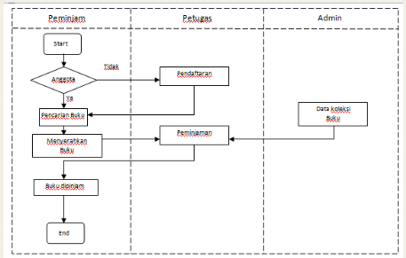

Gambar: Skema Diagram Peminjaman Ruangan

## System Description

Untuk peminjaman buku menggunakan akun di website Dimana pendaftaran dilakukan dengan mengisi form pendaftaran yang terdiri atas nama dan alamat kemudian peminjam akan memperoleh kartu anggota. Peminjam akan melakukan pencarian buku pada katalog online dengan mengisi kata kunci buku yang ingin dicari. Kemudian akan muncul beberapa pilihan sesuai kata kunci yang diinput. Kata kunci di sini dapat berupa judul buku, pengarang atau penerbit. Jika peminjam memperoleh buku yang ingin dipinjam pada katalog online, maka peminjam dapat menyerahkan buku dan kartu anggota kepada petugas dan memasukkan data peminjaman berupa id buku, id peminjam, tanggal peminjaman dan tanggal pengembalian. Proses peminjaman terhenti setelah buku diserahkan kepada peminjam.

## List of Software Requirement Kebutuhan Fungsional

* + Peminjam dapat melakukan pengecekan ketersediaan buku apakah buku tersebut tersedia atau sedang dipinjam atau mungkin tidak tersedia sebelum mencari buku secara manual pada rak buku.
  + Akademik dapat melihat daftar akun/mahasiswa
  + petugas dapat melakukan penginputan data buku yang dipinjam, data peminjam, tanggal peminjaman dan tanggal pengembalian. Admin selalu meng-update koleksi buku – buku baru.

## Kebutuhan Non-Fungsional

* + Batasan mahasiswa untuk meminjam buku
  + Sistem ini membutuhkan beberapa kebutuhan non-fungsional baik *hardware*, *software*, dan *user*

## Use Case Diagram

**Use**-**case diagram** merupakan model **diagram UML** yang digunakan untuk menggambarkan requirement fungsional yang diharapkan dari sebuah sistem. **Usecase diagram** adalah **diagram usecase** yang digunakan untuk menggambarkan secara ringkas siapa yang menggunakan sistem dan apa saja yang bisa dilakukannya.

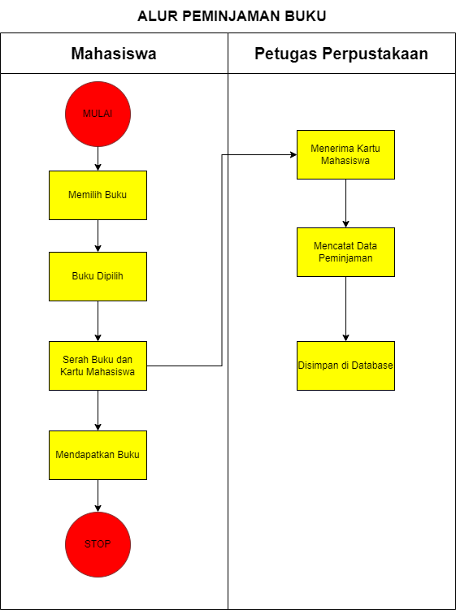

Gambar Use Case Diagram

**Definisi Aktor**

* Admin
* User
* *Class diagram*

*Class diagram* atau diagram kelas adalah salah satu jenis diagram struktur pada UML yang menggambarkan dengan jelas struktur serta deskripsi *class*, atribut, metode, dan hubungan dari setiap objek. Ia bersifat statis, dalam artian diagram kelas bukan menjelaskan apa yang terjadi jika kelas-kelasnya berhubungan, melainkan menjelaskan hubungan apa yang terjadi.

* Fungsi Class diagram

Diagram kelas ini memiliki beberapa fungsi, fungsi utamanya yaitu menggambarkan struktur dari sebuah sistem. Berikut ini adalah fungsi-fungsi lainnya:

* Menunjukan struktur dari suatu sistem dengan jelas.
* Meningkatkan pemahaman tentang gambaran umum atau skema dari suatu program.
* Dapat digunakan untuk analisis bisnis dan digunakan untuk membuat model sistem dari sisi bisnis.
* Dapat memberikan gambaran mengenai sistem atau perangkat lunak serta relasi-relasi yang terkandung di dalamnya.

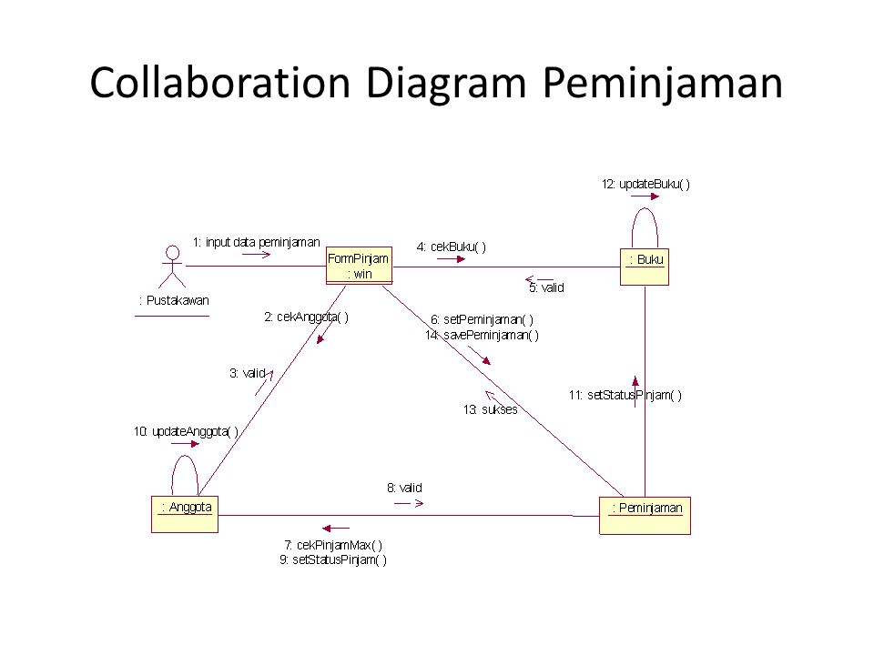

## Definisi Use Case

|  |  |  |
| --- | --- | --- |
| **No** | **Use Case** | **Deskripsi** |
| UC 1 | Masuk | Admin dan pengguna bisa login, masing-masing pengguna memiliki hak akses yang berbeda yang dikenali dengan username saat masuk |
| UC 2 | Daftar Data Buku | Admin dan pengguna dapat melihat daftar data buku |
| UC 3 | Admin Home | Pengguna dapat melihat detail grafik peminjaman per bulan, grafik kategori peminjaman terbanyak dan grafik buku terbanyak peminjam terbanyak |
| UC 4 | Master Anggota | Dalam master anggota terdapat data anggota dimana didalamnya terdapat Data NIM Mahasiswa dan data agama |
| UC 5 | Master buku | Didalam nya terdapat data buku, data kategori, data rak, data pengarang, data penerbit dan data provinsi. |
| UC 6 | Data Transaksi | Dimana daftar peminjaman buku |
| UC 7 | Laporan | Pengguna dapat melihat Buku report dan report pengembalian |
| UC 8 | Denda | Menampilkan berapa denda setiap peminjam buku |
| UC 9 | Petugas | Admin dapat melihat identitas daftar nama petugas perpustakaan. |
| UC 10 | Keluar | Admin dan pengguna dapat keluar |

**Skenario Use Case**

Nama Use Case 1: Masuk

Skenario Kasus Normal : Masuk

* + Admin dan pengguna login pada website
  + Pengguna melakukan register

Nama Use Case 2: Daftar Buku

Skenario Kasus Normal : Lihat Daftar Buku

* + Admin dan pengguna dapat melihat daftar buku

Nama Use Case 3: Admin Home

Skenario Kasus Normal : Lihat beranda utama

* + Melihat detail grafik peminjaman per bulan, grafik kategori peminjaman terbanyak dan grafik buku terbanyak peminjam terbanyak

Nama Use Case 4: Master Anggota

Skenario Kasus Normal : Memastikan Data anggota peminjam buku

* + Dalam master anggota terdapat data anggota dimana didalamnya terdapat Data NIM Mahasiswa dan data agama dari setiap mahasiswa / peminjam buku

Nama Use Case 5: Master Buku

Skenario Kasus Normal : Booking Ruangan

* + Pengguna dapat melihat detail data buku, data kategori, data rak, data pengarang, data penerbit dan data provinsi dari beberapa jenis buku.

Nama Use Case 6: Data Transaksi

Skenario Kasus Normal : Daftar peminjaman buku

* + Pengguna harus mengisi daftar peminjaman buku
  + Pengguna mengisi data diri seperti nama anggota, ID anggota,total buku dan tanggal pengembalian buku.

Nama Use Case 7: Laporan

Skenario Kasus Normal : Report buku

* + Pengguna dan petugas dapat melihat report buku dan report pengembalian buku
  + Dalam report terdapat ID buku, ISBN, Judul buku, kategori, Penerbit, Pengarang, Stok tersedia, stok dipinjam, No.Rak, Tahun terbit, total stok dan keterangan.

Nama Use Case 8: Denda

Skenario Kasus Normal : Daftar denda

* + Admin dapat melihat dan menambahkan denda disetiap peminjam buku dengan total denda dan status nya aktif atau non aktif

Nama Use Case 9: Petugas

Skenario Kasus Normal : Daftar Petugas

* + Admin dapat mendaftar menjadi petugas jika ada ID petugas, lalu mengisi Nama, Agama dan nomor HP

Nama Use Case 10: Keluar

Skenario Kasus Normal : Keluar

* + Admin dan pengguna dapat keluar dari website

# DESAIN

## IMPLEMENTASI PEMINJAMAN RUANGAN

Dalam pengerjaan implemetasi peminjaman buku perpustakaan untuk matakuliah Rekayasa Perangkat Lunak ini, desain sistem dibagi dalam

## Modul Login

Sistem ini memiliki satu tampilan login untuk setiap pengguna, masing-masing pengguna memiliki hak akses yang berbeda yang dikenali dengan username saat login. Berikut adalah tampilan login yang berisi

* 1. Username
  2. Password

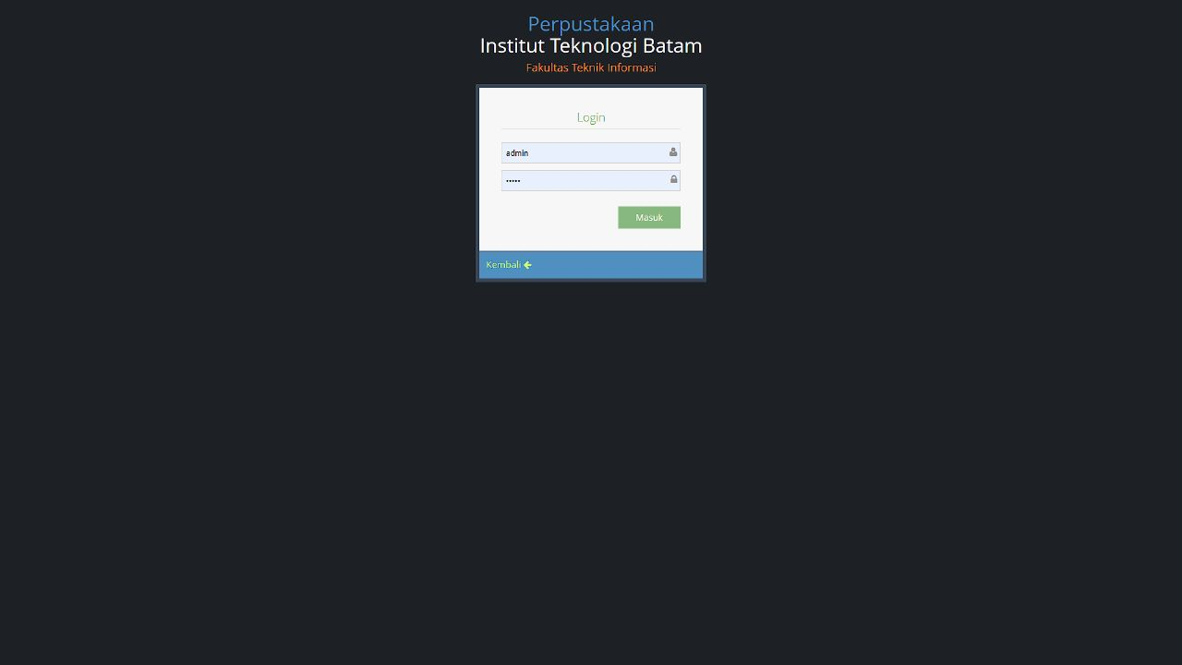

Gambar: Tampilan Login

## Modul Dashboard

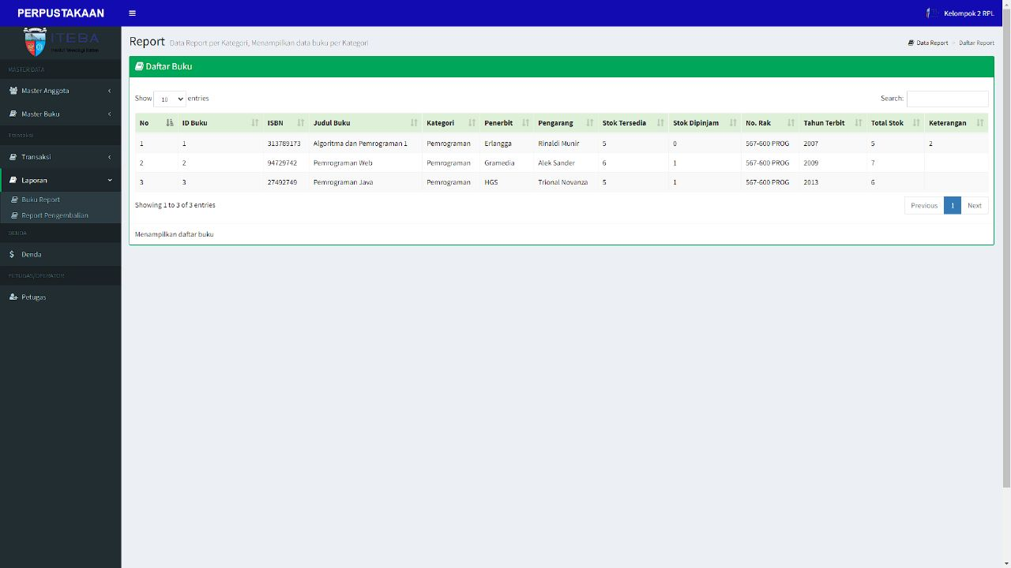

Gambar: Dashboard Admin

Setelah berhasil login admin akan langsung diarahkan pada dashboard. Pada modul dashboard peminjaman buku di perpustakaan terdapat beberapa fitur yaitu:

* 1. Peminjaman Buku
  2. Pengembalian Buku
  3. Laporan Pengembalian dan Peminjaman
  4. Daftar Buku
  5. Informasi Buku

Dari fitur-fitur yang telah disebutkan, terdapat beberapa fitur yang memiliki tampilan halaman terpisah yaitu Fitur untuk mengisi rekomendasi buku, dan di pojok kiri bawah terdapat fitur Log Out.

## Modul Ketersediaan Buku

Sistem akan menampilkan daftar Buku berupa Id buku, Judul Buku, Kategori, Penerbit, Pengarang, dan stok buku seperti gambar berikut

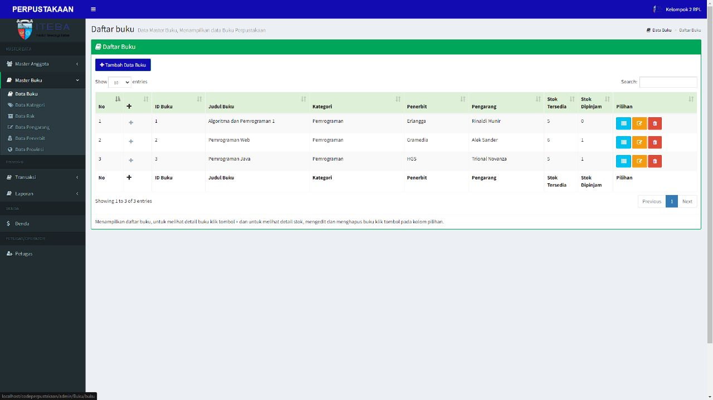

Gambar : Tampilan Daftar Buku

## Modul Peminjaman Buku

Berikut merupakan tampilan peminjaman buku, akan menampilkan pilihan untuk memilih

* 1. Nama
  2. Nim
  3. No Hp
  4. Alamat
  5. Tanggal pengembalian

Seperti gambar berikut

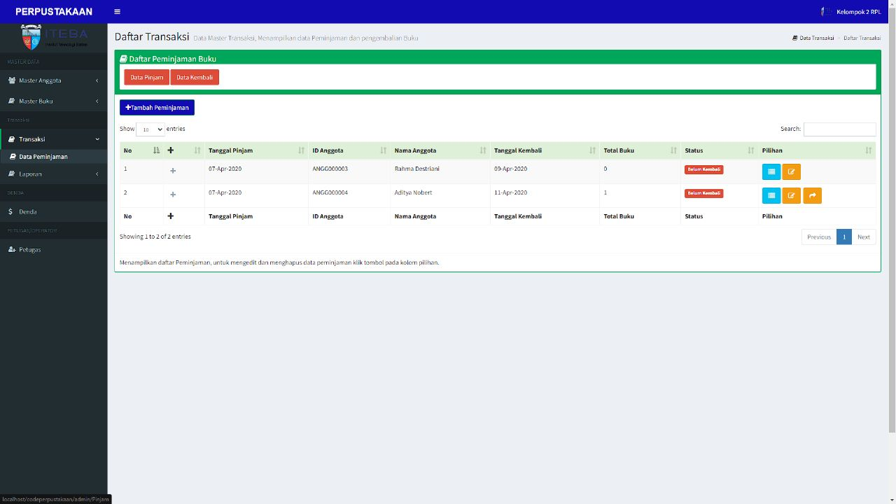

Gambar : Peminjaman Buku

## Modul Detail Buku

Sistem akan menampilkan

* 1. ISBN
  2. Judul Buku
  3. Kategori
  4. Penerbit
  5. Pengarang
  6. Stok Tersedia
  7. No.Rak
  8. Tahun Terbit
  9. Tebal Stok
  10. Keterangan

seperti gambar berikut

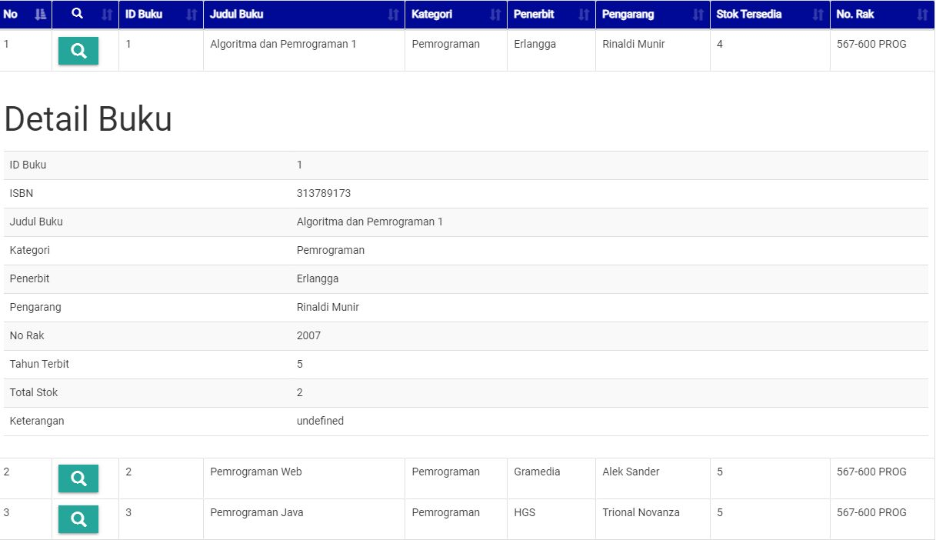

Gambar : Tampilan Detail Buku

## Modul Daftar Anggota

Untuk Info Daftar Anggota sistem akan menampilkan halaman Info User untuk mengisi kembali

* 1. ID anggota
  2. Nama
  3. Gender
  4. Nim

seperti gambar berikut

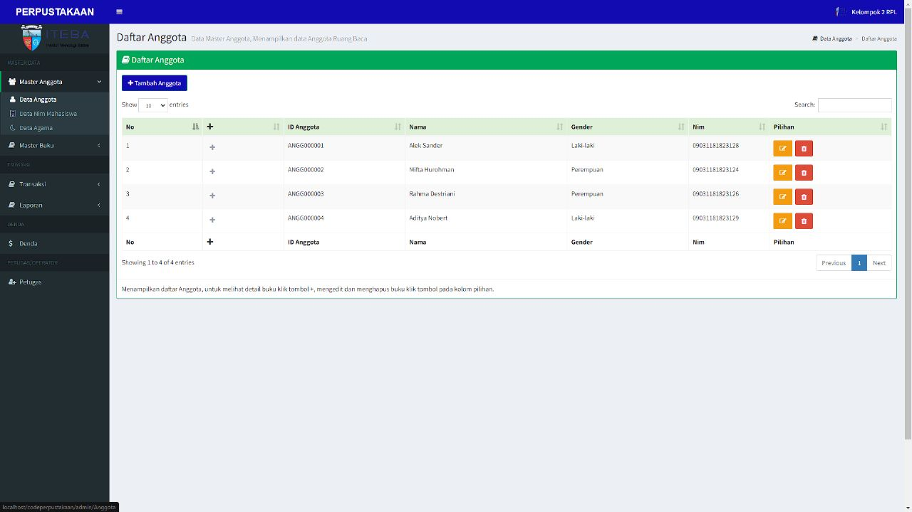

Gambar : Tampilan Daftar Anggota

## Modul Daftar Transaksi

Setelah semua tahapan peminjaman buku telah dilakukan, tampilan terakhir akan ada keterangan tulisan berisi



Gambar : Tampilan Daftar Transaksi

## Modul Report

## 

## 9. Daftar Denda

## 

## 10. Daftar Petugas

## 